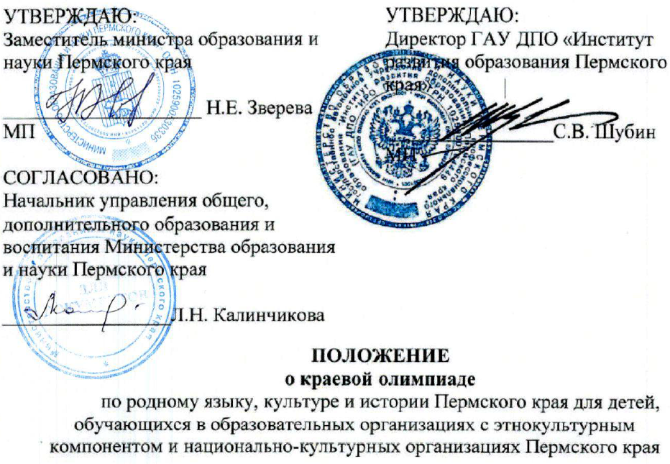
I. Общие положения
1.1. Настоящее Положение о краевой олимпиаде по родному языку, культуре и истории Пермского края для детей, обучающихся в образовательных организациях с этнокультурным компонентом и национально-культурных организациях Пермского края (далее – Положение) определяет порядок организации и проведения этапов краевой олимпиады по родному языку, культуре и истории Пермского края для детей, обучающихся в образовательных организациях с этнокультурным компонентом и национально-культурных организациях Пермского края (далее – Олимпиада), их организационное, методическое и финансовое обеспечение, порядок участия в Олимпиаде, определение победителей и призеров Олимпиады.
1.2. Основными целями и задачами Олимпиады являются:
- выявление талантливых обучающихся, глубоко владеющих знаниями по родному языку, культуре и истории Пермского края;
- формирование у учащихся устойчивого интереса к изучению родного языка, культуры и истории Пермского края;
- активизация образовательных организаций по развитию этнокультурного содержания образования;
- развитие доброжелательной полиэтничной среды, диалога языков и культур в образовательном пространстве Пермского края.
II Участники Олимпиады
2.1. В Олимпиаде могут принять участие обучающиеcя 6-11 классов образовательных организаций Пермского края и студенты младших курсов учреждений среднего профессионального образования (15-17 лет), изучающие родной язык, национальную культуру и историю Пермского края.
2.2. Участники Олимпиады подразделяются по возрасту и по владению родным языком на следующие группы:
Коми-пермяцкий язык, культура и история: учащиеся 6-7, 8-9, 10-11 классов;
Татарский язык, культура и история и татарского: учащиеся 6-7, 8-9, 10-11 классов;
Народы Пермского края: язык, культура и история: учащиеся 6-8 классов, 9-11 классов.
Олимпиада для групп «Народы Пермского края: язык, культура и история» проводится только на Отборочном этапе.
2.3. Количество участников Отборочного этапа не ограничено, не менее 150 человек; количество участников Заключительного этапа – не менее 50 человек.
III Организация Олимпиады
3.1. Организация Олимпиады осуществляется Министерством образования и науки Пермского края, ГАУ ДПО «Институт развития образования Пермского края» и организациями-Исполнителями (по договору).
3.2. Методическое обеспечение Олимпиады осуществляет методическая комиссия (Приложение 1).
3.2.1. Состав методической комиссии Олимпиады формируется из числа научных и педагогических работников образовательных организаций, представителей народов, по языку и культуре которых проводится Олимпиада.
3.2.2. Основными функциями и обязанностями методической комиссии Олимпиады являются:
- определение принципов формирования комплекта олимпиадных заданий и подведения итогов всех этапов Олимпиады;
- разработка текстов олимпиадных заданий, критериев и методики оценки выполненных олимпиадных заданий всех этапов Олимпиады.
3.4. Проверку выполненных олимпиадных заданий осуществляет жюри соответствующего этапа Олимпиады.
3.4.1. Состав жюри Олимпиады формируется из членов методической комиссии.
3.4.2. Основными функциями и обязанностями жюри Олимпиады являются:
- оценивание выполненных олимпиадных заданий;
- проведение анализа выполненных олимпиадных работ;
- определение победителей и призеров этапов Олимпиады;
3.5. Финансирование Олимпиады осуществляется за счет средств краевого бюджета (средства краевого бюджета п. 3.1.1.1.2 Перечня мероприятий, объемом средств и способов закупки товаров и услуг на их проведение в 2020-2022 годах в сфере образования за счет средств краевого бюджета, утвержденного приказом Министерства образования и науки Пермского края от 16.10.2019 № СЭД-26-01-06-994), в том числе информационное, техническое и информационно-технологическое сопровождение проекта.

IV Порядок проведения Олимпиады
4.1. Регистрация на Олимпиаду
4.1.1. Для участия в Олимпиаде необходимо выслать заявку по адресу golevat@yandex.ru (см. Приложение 2) и пройти электронную регистрацию.
4.1.2. Олимпиада проводится в 2 этапа: Отборочный (Дистанционный) и Заключительный (Дистанционный).
4.1.3. Электронная регистрация участников проводится в период с 12 по 21 октября на портале http://olimp.skola59.ru; инструкция по регистрации размещена на сайте.
В случае проблем с регистрацией на сайте возможно рассмотрение других вариантов прохождения Отборочного этапа.
4.2. Отборочный этап Олимпиады
4.2.1. Отборочный этап Олимпиады проводится 21-22 октября с 09.00 до 18.00 в дистанционном режиме на портале http://olimp.skola59.ru .
4.2.2. Руководители образовательных организаций назначают педагогов, ответственных за участие учащихся в Отборочном этапе.
4.2.3. Ответственный педагог проводит учащимся инструкцию по прохождению Отборочного этапа и отвечает за самостоятельность решения ими олимпиадных заданий.
4.2.4. Участники Олимпиады соответственно возрасту и родному языку, выполняют олимпиадные задания на портале http://olimp.skola59.ru.
4.2.5. По результатам Отборочного этапа в каждой группе определяются несколько человек, которые проходят в очный этап конкурса.
4.2.6. Методическая комиссия олимпиады имеет право по итогам Отборочного этапа отобрать на Заключительный этап олимпиады участников с наиболее высокими баллами и более коротким временем прохождения заданий из разных муниципальных районов/округов края.
4.2.7. В случае отказа участников от участия в Заключительном этапе, к участию приглашаются следующие по рейтингу учащиеся.
4.2.8. Результаты Отборочного этапа будут размещены 27 октября на сайте ГАУ ДПО «Институт развития образования Пермского края» http://iro.perm.ru/ (в разделе контента «Этнокультурное образование» – «Новости» (http://iro.perm.ru/information_news_etno.html).
4.3. Заключительный этап олимпиады
4.3.1. Заключительный этап олимпиады пройдет в ноябре 2020 года в дистанционном режиме, дата проведения и электронный адрес порталов будут уточнены в Информационном письме.
4.3.2. Образовательные учреждения, учащиеся которых приглашены на Заключительный этап олимпиады, должны подтвердить их дальнейшее участие, заполнить форму подтверждения (см. Приложение 3) и выслать ее на электронный адрес golevat@yandex.ru.
4.3.3. Образовательные организации или муниципальные районы/округа должны самостоятельно обеспечить участие учащихся в Заключительном этапе в дистанционном режиме (в т.ч. желательно обеспечение камерой, подключенной к интернету, для наблюдения организаторами).
4.3.4. По результатам очного этапа олимпиады в каждой группе определяются победители (1 место) и призеры (2 и 3 места);
4.4. Олимпиадные задания:
4.4.1. Для каждой возрастной группы в зависимости от уровня владения родным языком на каждом этапе даются свои задания.
4.4.2. Олимпиадные задания на Отборочном этапе состоят из 30 вопросов закрытой формы (с вариантами ответов),
для групп «Коми-пермяцкий язык, культура и история», «Татарский язык, культура и история»:
15 вопросов по родному языку,
10 вопросов по родной литературе и фольклору,
5 вопросов по культуре и истории родного народа;
для группы «Народы Пермского края: язык, культура и история»:
10 вопросов о языках народов Пермского края,
10 вопросов о фольклоре народов Пермского края, творчестве Пермских писателей и поэтов,
10 вопросов по культуре и истории народов Пермского края;
4.4.3. Олимпиадные задания на Заключительном этапе состоят из 20 вопросов, из них не более 6 вопросов закрытого типа (с вариантами ответов), остальные – открытого типа и творческие,
10 вопросов по родному языку,
7 вопросов по родной литературе и фольклору,
3 вопроса по культуре и истории родного народа.
4.4.4. Олимпиадные задания решаются учащимися самостоятельно, без использования литературы, интернет-источников; максимальное время выполнения заданий на Отборочном этапе – 1 астрономический час, на Заключительном этапе – 2 астрономических часа.
4.5. Награждение участников Олимпиады:
4.5.1. Участники Отборочного этапа, не прошедшие в очный тур, получают сертификаты.
4.5.2. Участники Заключительного этапа, не занявшие призовые места, получают поощрительные подарки и сертификаты.
4.5.3. Победители и призеры Заключительного этапа Олимпиады награждаются дипломами I, II, III степеней и специальными подарками.
4.5.4. Педагоги, подготовившие победителей и призеров Олимпиады, получают благодарственные письма.
4.5.5. Информация о победителях и призерах будет размещена на сайте ГАУ ДПО «Института развития образования Пермского края».

По организационным и иным вопросам обращаться к Голевой Татьяне Геннадьевне, тел. 8 (342) 236-88-60, 89028031986, e-mail: golevat@yandex.ru.

Приложение 1

Методическая комиссия Олимпиады

Голева Татьяна Геннадьевна, ведущий научный сотрудник Института развития образования Пермского края, к.и.н.;
Лобанова Алевтина Степановна, доцент, заместитель декана по коми-пермяцко-русскому отделению Пермского государственного гуманитарно-педагогического университета, к.ф.н.
Мухаева Замиря Ахнабовна, заместитель руководителя Лысьвенского филиала ФГБОУ ВПО «Пермский национальный исследовательский политехнический университет», к.ф.н.
Попова Ольга Анатольевна, заместитель директора по УВР МБОУ «Кочевская СОШ», к.ф.н.
Трубинова Надежда Александровна, ассистент Пермского государственного гуманитарно-педагогического университета.
Уразова Кадрия Назмухановна, Почетный работник общего образования РФ, победитель областного конкурса «Учитель года – 98», победитель Всероссийского мастер-класса учителей родных языков – 2009 в номинации «Учитель-методист».

Приложение 2

Форма

Заявка
на участие в Отборочном этапе Олимпиады

Название учебного учреждения:

ФИО ответственного педагога:

Контакты для связи (электронный адрес, телефон):

№№ | Фамилия, имя учащегося | Класс

*Подтверждение необходимо выслать на электронный адрес – golevat@yandex.ru до 22 октября.

Приложение 3

Форма

Подтверждение
участия в Заключительном этапе Олимпиады

№№ | Фамилия, имя учащегося | Класс | Название учебного учреждения | ФИО учителя, готовившего ученика к Олимпиаде

__________________________
**Подтверждение необходимо выслать на электронный адрес golevat@yandex.ru

